KENNENLERNEN
- Who are you? Wer bist du? (What belongs together?)

- In Berlin, Birkenstraße 1. Ich bin Leon. Und du?
- Tennis und Fußball. 2. Wie geht es?
- Ich heiße Marika. 3. Woher kommst du?
- Ja, sehr. 4. Wo wohnen Sie?
- Danke, gut. 5. Was magst du, Petra?
- Aus Spanien. 6. Magst du Basketball?

- Finish the sentences:
DU – TAG – WIE – DU – ICH –DAS – SIE – AUF – IN - BIS

- Hallo, wie heißt ____? 6. Wie schreibt man _____?
- _____ geht es? 7. Wo wohnen _____, bitte?
- _____ komme aus Deutschland. 8. Ich wohne _____ Dresden.
- _____ Wiedersehen! 9. Dann _____ später!
- Magst _____ Fußball, Sophie? 10. Guten _____!

- What does not fit?
wohne – heiße – komme –mag – woher
Guten Tag! – Tschüß! – Danke! – Hallo!
aus – ich – du – Sie

- Sort the dialog and finish it
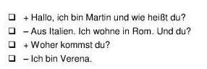
- W-questions and answers
- Ich bin Klaus.
- In Berlin.
- Volleybal.
- Aus Italien.

HOBBYS
- Fill in the verbforms
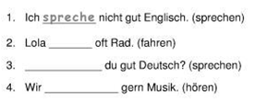
- Sofie _____ gerne Bücher. (lesen)
- _____ du das? (sehen)
- Lydia _____ oft. (reiten)
- _____ ihr Ski? (fahren)

- I can do that!
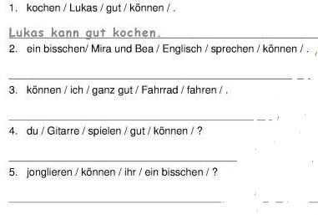

- What fits together?
